

أول عمله مشفره للأغراض العامة مع خوارزميه توافق الآراء الهجين،  
Zerocoin ديناميكي والدليل على الستايك، والدليل على التحويل و  
ماسترنود التصويت لفتره علي أساس مكافأة الحرق

الكتاب التقني **V1.11**

Maik Broemme1, نوفمبر 2019

جدول المحتويات

ملخص تنفيذي 3

مقدمه 3

Galilel كوين 3

المشاكل والحلول 3

Zerocoin ديناميكي والدليل على الستايك (dzPoS) 4

الدليل على التحويل (ghPoT) 5

الدليل على الستايك الهجين (ghPoS) 6

الودائع لأجل (gTD) 8

التحكم في إمدادات المال (gMSC) 9

الفورية علي ماسترنود (gIOMN) 11

المميزات والمواصفات 12

التحليل التنافسي 16

خارطة طريق التنمية 18

المساعدة 19

روابط هامه 20

الملحق 21

# ملخص تنفيذي

بينما فيات قد حدد ويبرهن معايير اقتصاديه لمئات السنون سابقا، الحالة مع المال الرقمي مختلفة. الأموال الرقمية هي استثمارات عالية المخاطر ذات قيمه لا يمكن التنبؤ بها وتختفي فرق التنمية تاركه السلاسل المعزولة. وقد حددت الحكومات هذه المشكلة ستحلها لوائح العرض الاولي للعملة (ICO) في السنوات القليلة القادمة. وعلاوة علي ذلك، فان العملات الرقمية، التي تنفذ ميزات blockchain فريدة من نوعها، لديها احتمال كبير لتحديد المعايير المستقبلية للمال الرقمي. سيكون Galilel جزءا من هذه العملية من خلال تنفيذ الميزات الفريدة المبينة في هذه الورقة.

# مقدمه

Galilel العملة المشفرة التي يحركها المجتمع مع الشفافية الكاملة والاستفادة من طريقه التنمية العامة. علاقة الثقة بين المستثمرين وفريق المشروع هي مفتاح النجاح. ولذلك، انشانا مؤسسه GitHub اسمه *Galilel-Project2* *المشروع*, الذي يتتبع جميع أنشطتنا التنموية في المستودعات العامة بما في ذلك كل ما لدينا رمز الخلفية و *اعرف المطور الخاص بك* *(KYD)3* التحقق العام. ويستخدم المشروع في الغالب *MIT4*, *GPLv35* و *CC-BY-NC 4.06* تراخيص مفتوحة المصدر ومفتوحة المحتوي. تستخدم الترجمة والتعريب *Transifex7*.

# GALILEL كوين

Galilel Coin (GALI و zGALI) هو مفتوحة المصدر العامة والخاصة برهان من حصة العملة المشفرة الرقمية (باستخدام SwiftX) ، خاصه (*Zerocoin8* البروتوكول) والمعاملات الصغيرة الآمنة. هدفنا الرئيسي هو إنشاء شبكه لامركزية أمنه تماما والمجهول لتشغيل التطبيقات، والتي لا تعتمد علي اي سيطرة الهيئة المركزية. من خلال وجود نظام موزع، سيكون آلاف من المستخدمين مسؤولين عن الحفاظ علي التطبيق والبيانات بحيث لا توجد نقطه واحده من الفشل.

# المشاكل والحلول

ضجيج التكنولوجيا blockchain يولد اهتماما كبيرا، تكتسب شعبيه في جميع انحاء العالم وهو في الاستخدام من قبل العديد من الشركات لأغراض مختلفة بجانب المال الرقمي. ولكن استخدامه، كقاعدة لخدمات الدفع تتطلب ميزات محدده للتحقق من صحة وتخزين والتحقق من آلاف من المعاملات. في حين تم حل هذا بالفعل باستخدام خوارزميه توافق الآراء القائمة لتوليد كتل في السلسلة، وهناك العديد من المناطق الضعيفة في تطبيقات blockchain الحالية لتحقيق تعميم اعتماد الأموال الرقمية.

# ZEROCOIN ديناميكي والدليل على الستايك (dzPoS)

Zerocoin الدليل على الستايك (zPoS) كانت الميزة الأكثر ابتكارا blockchain أدخلت في 2018 من قبل فريق التطوير PIVX. ومع ذلك، فان التنفيذ التقني القيام به بطريقه محدده لblockchain الخاصة بهم ولا يسمح بسهوله الاعتماد للآخرين كما يتم تضمين هيكل المكافأة الخاصة بهم بشكل ثابت في شفره المصدر.

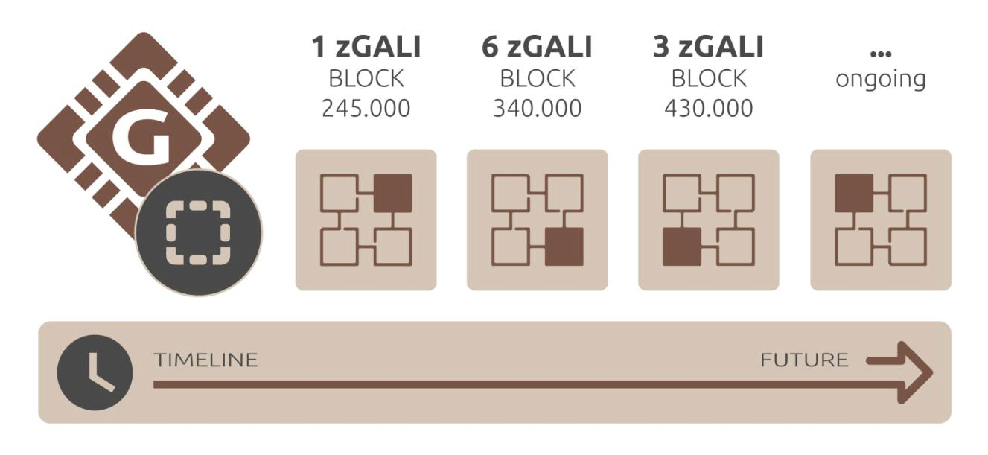الشكل 1. المكافأة الديناميكية لإثبات الستايك علي أساس blockchain.

في Galilel, نقوم بتنفيذ نسخه ديناميكية من Zerocoin الستايك. وتولد المكافآت في الفئات التي تمثل قيمه عدد صحيح. الصغيرة ممكنة مذهب **واحد** [1]. في النسخة الاولي-مرحله الإحماء-نحن دائما نقوم باستخدام أصغر قيمه التسمية لأغراض الاختبار. والعيب في هذا النهج هو ان Zerocoin الستايك هو وحده المعالجة المركزية مكثفه جدا واحتمال لتوليد كتله هو اعلي كوتد العملة العامة يمكن ان تحل الكتلة في وقت لاحق ولكن توزيعه علي السلسلة في وقت سابق. في النسخة الثانية – المرحلة الكاملة – نحن نقوم بتحديد أفضل هيكل التسمية استنادا إلى مبلغ المكافأة. هذا يقلل بشكل كبير من احتمال إنشاء الكتل.

# الدليل على التحويل (ghPoT)

في الاقتصاد التقليدي مع تحويل الأموال بين الحسابات البنكية، من الممكن تحديد موضوع بحيث يمكن للمستلم تعيين المبلغ إلى فاتورة معينه. ليس من الممكن في تطبيقات المحفظة الحالية. انه يسمح بتحديد تعليق أو تعليق-إلى قيمه، والتي ليست جزءا من المعاملة وتخزينها محليا فقط. لتعيين فاتورة لمستفيد معين من الضروري إنشاء عنوان محفظة مع تعيين واحد إلى واحد بين كل من أصحاب المصلحة.

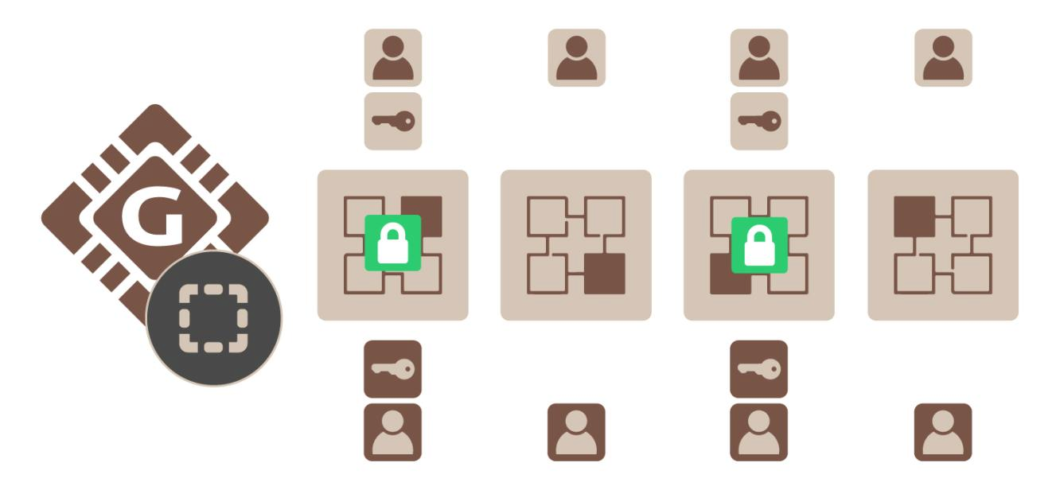الشكل 2 إثبات المعاملة مع موضوع مشفر.

في Galilel, نقوم بتضمين حقل بيانات إضافي وإرفاقه بالحركة، والتي يتم تخزينها في الكتلة. وهو حقل مشفر وفك التشفير ممكن فقط من قبل المحافظ، التي تفاوضت علي الصفقة. فانه يحل مشكله تعيين المعاملة ويسمح بوابات معالجه الدفع للتعرف علي المستفيد من فاتورة كما هو الأمر مع فواتير فيات التقليدية.

# الدليل على الستايك الهجين (ghPoS)

في حين ان إثبات الرهان (PoS) خوارزميه توافق الآراء صديقه للبيئة، فانه يخلق المكافآت فقط طالما ان محفظة سطح المكتب قيد التشغيل. ويتمثل أحد الحلول لهذه المشكلة في الاشتراك في اي تجمع لإثبات الحصة المشتركة وحصة في السحابة. ومع ذلك، فان العيب هو ان المستخدم بحاجه إلى الثقة تجمع عمادا ونقل كميه محدده من القطع النقدية لها. يمكن ان يؤدي إلى الوضع الذي يتم تخزين كميه ضخمه من القطع النقدية في محافظ قليله. وهذه حاله ضعيفة بالنسبة لنهج الشبكات لامركزية وهي جزء أساسي للتوصل إلى توافق في الآراء. الخاصة، ما يسمي Zerocoin برهان الرهان (zPoS) ، لديه نفس المشاكل والقيود.

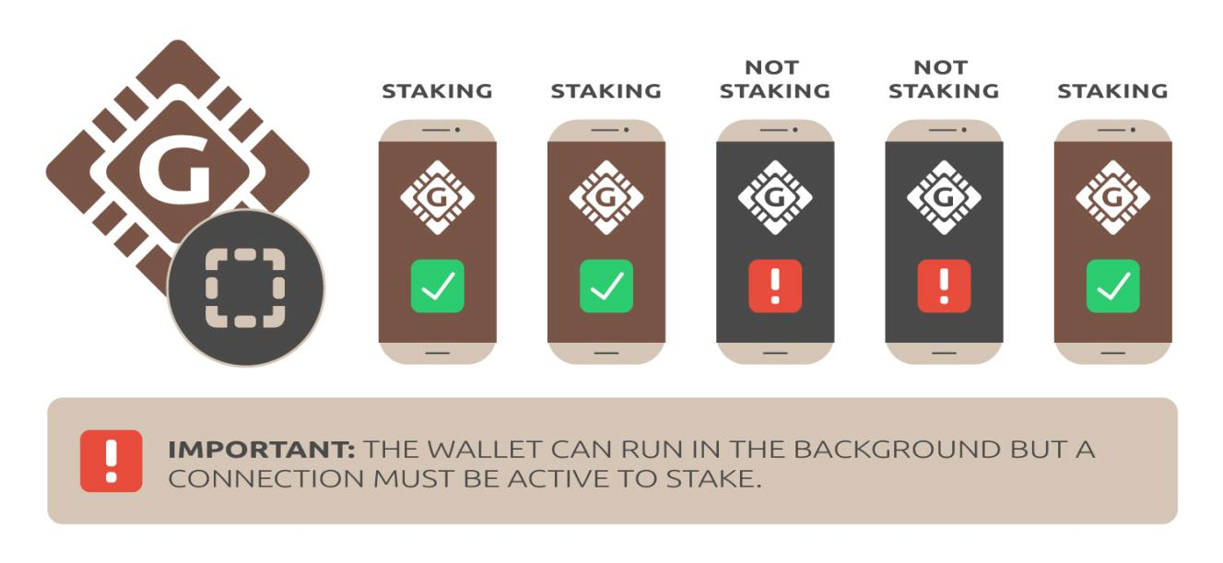الشكل 3 الطرق الممكنة لكسب المكافآت من شبكه Galilel.

في Galilel, الحل لهذه المشكلة سيكون خوارزميه التوافق الهجين كامله تسمي Galilel الهجين برهان الرهان (ghPoS). سنقوم بتوسيع نطاق إثبات الرهان باستخدام القدرات المتنقلة لعماد العامة والخاصة. المحمول عمادا هو دائما علي مع **عشره** [10] في المئة من مكافأة كتله دفعت إذا وجدت محفظة المحمول. في هذه الحالة [90] النسبة المئوية المدفوعة إلى حامل ماسترنود. سوف محافظ المحمول تعمل كعقده خفيفة من blockchain مع الحد الأدنى من الكتل مساويه لعمق أعاده التنظيم.

|  |  |  |
| --- | --- | --- |
| **هيكل المكافأة الهجين الذي يثبت الحصة** | | |
| نوع الضربة 1 | الستايك | ماسترنود |
| اونلاين (GALI) | 30% | 70% |
| اونلاين (zGALI) | 60% | 40% |
| المحمول (GALI) | 10% | 90% |
| المحمول (zGALI) | 20% | 80% |

1 يعتمد الحساب علي 5 GALI reward > block 430,000

# الودائع لأجل (gTD)

في حين تعتمد عمادا المحمول من صعوبة الشبكة وكميه من العملات الراهنة، *والودائع لأجل* *9* في حين تعتمد عماد المحمول من صعوبة الشبكة وكميه من العملات الراهنة، والودائع لأجل

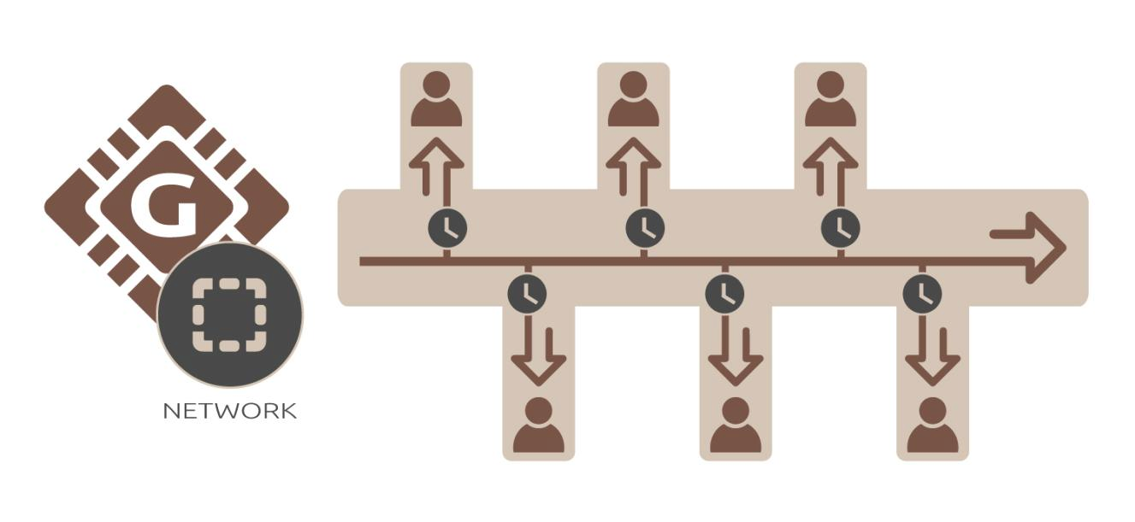الشكل 4 التقويم علي أساس الودائع علي المدى في محفظة حاليا.

الحد الأدنى للمبلغ المطلوب من العملات المعدنية لاستخدام الوديعة لأجل الجليل (gTD) هو [5,000] غالي. فتره القفل هي سنه واحده [1]. مكافأة كتله هو عشره [10] في المئة والنقود مقفله من محافظ مختلفة هي المرجحة. مع كتله جديده في محافظ الشبكة مع القطع النقدية مقفله، والحصول علي المبلغ وفقا لوزنهم. حتى انتهاء فتره إيداع الأجل يتم تامين هذه المكافأة. مره واحده مقفله، ونقل أو انفاق القطع النقدية للمشتريات من المستحيل، وإلغاء الودائع لأجل قبل انتهاء الوقت من المستحيل. وهذا سيقلل بشكل فعال من العرض خلال فتره القفل.

# التحكم في إمدادات المال (gMSC)

السيطرة علي التضخم هو الجزء الأكثر تحديا للمال الرقمي ليتم الاعتراف بها وقبولها كبديل للأموال الورقية. وبدون اي اليه مراقبه، فان قيمه اي أموال رقميه لا يمكن التنبؤ بها. وهذا يؤدي إلى الوضع عندما يبدا المستثمرون الرهان علي القيمة وهذا يمكن ان يضر بشكل خطير في السوق في غضون ساعات ويلغي علي الفور امكانيه دفع الأموال الرقمية في السوق كخيار الدفع المقبولة. مع السيطرة علي التضخم، ونحن نعتقد ان الناس خارج المجال المالي الرقمي تنجذب إلى استخدامه، كما ليست هناك حاجه للنظر كل يوم في محفظتهم. علي عكس البنوك المركزية في حاله النقود الورقية، لن يكون هناك مكان مركزي لمشاهده والحفاظ علي العرض النقدي. في Galilel ، ونحن ننفذ نهج لامركزي لحرق القطع النقدية، ما يسمي برهان الحرق*10* اليه للعملات الخاصة والعامة. في حين ان هذا هو واحد من الخطوات الضرورية للسيطرة علي تداول الأموال، وأصحاب ماسترنود يمكنهم الحصول علي امكانيه التصويت للحد من المكافأة أو حرق كامل لفتره محدده للحد من توليد العملة.

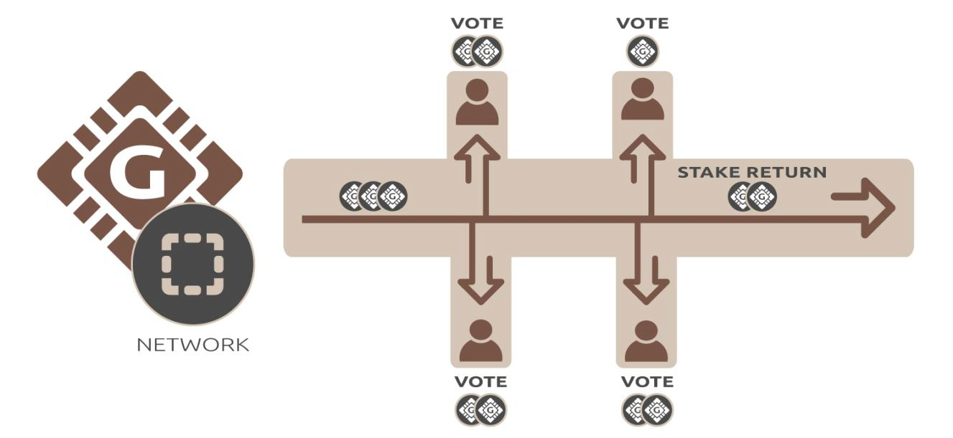الشكل 5 التصويت ماسترنود للحد من توليد مكافأة.

نحن Galilel التموين (gMSC) ، وإثبات فعال لحرق v2. هذه اليه تحرق فقط المكافآت، ودائع الأجل وميزانيه التنمية. ستكون الفترة لحرق العملة **واحد** [1] شهر في الخطوات الموصوفة في مكافأة حرق جدول هيكل خفض العرض السنوي. أصحاب masternode تنطبق علي التصويت كل شهر. يمكن اجراء الاقتراح مره واحده في الشهر، بدءا من **أسبوع** [1] قبل انتهاء فتره المكافأة الحالية. يقبل blockchain اي اقتراح بدءا من **الف** [1000] غالي. وبمجرد توزيع الاقتراح في blockchain ، يمكن لأصحاب ماسترنود التصويت مع انفاق إضافي واحد [1] أو أكثر غالي. الاقتراح مع أكبر قدر من القطع النقدية ومع أكثر من [50] في المئة من الأصوات ماسترنود بعد انتهاء فتره الاقتراح، وسوف يفوز. إذا انتهت فتره الاقتراح وتم قبولها، يتم حرق العملات المقفلة في المقترحات وتبدأ فتره حرق المكافآت من كتله الاحتراق التالية. إذا لم يتم الوصول إلى الحد الأدنى من المتطلبات لقبول الاقتراح، سيتم إلغاء تامين العملات المقفلة.

|  |  |
| --- | --- |
| **هيكل حرق المكافآت** | |
| النسبة المئوية للحرق | كميه الحرق شهريا 1 |
| 25% | 54,750 GALI |
| 50% | 109,500 GALI |
| 75% | 164,250 GALI |
| 100% | 219,000 GALI |

1 يعتمد الحساب علي 5 GALI reward > block 430,000

# الفورية علي ماسترنود (gIOMN)

اكتسبت ماسترنود بالفعل الكثير من الجذب في مجال المال الرقمي. في حين ان العديد من العملات المشفرة الرقمية الجديدة في محاولة لخلق عوده مثيره للسخرية من الاستثمار (ROI) العملات المعدنية تفشل بعد ركلات التضخم فضلا عن وجود توزيع مكافأة غير متوازنة بين ماسترنود والمحافظ، وهذا ليس الغرض الرئيسي من تشغيل ماسترنود. في Galilel ، حاله الاستخدام الرئيسية للمعقد هو تامين الشبكة في حين وجود فرصه للتصويت من جوانب التنمية في المستقبل، فضلا عن الحفاظ علي تداول العملة. ومع ذلك، نقطه الضعف الرئيسية للتطبيقات ماسترنود المتوفرة هو شرط ان يكون blockchain متزامنة ومفهرسه علي كل اله بمثابه ماسترنود.

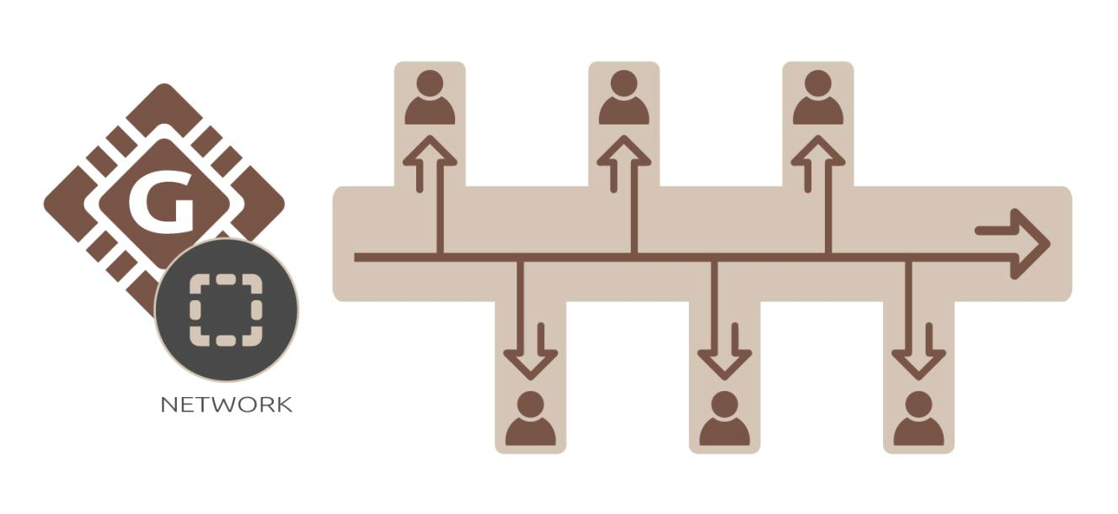الشكل 6 العقد المتعددة المتصلة بسلسلة واحده في السحابة.

Galilel الفورية علي ماسترنود (gIOMN) يحل هذه المشكلة عن طريق تنفيذ blockchain المشتركة لتشغيل *واحد إلى كثير 11* شياطين المحفظة في نموذج خادم عميل. وهو مشابه ل "لحظه علي" نموذج في *Electrum12*.

# المميزات والمواصفات

|  |  |
| --- | --- |
| **مواصفات العملة** | |
| اسم العملة | Galilel |
| رمز العملة | GALI |
| خوارزميه التجزئة | Quark |
| خوارزميه توافق الآراء | PoS + zPoS الهجين |
| حجم الكتلة | 2 MB |
| وقت الكتلة | 60 ثانيه (أعاده استهداف كل كتله) |
| RPC منفذ | 36002 |
| P2P منفذ | 36001 |
| النوع | PoW / PoS / zPoS / MN |
| الحد الأدنى لعمر العماد | 2 ساعات |
| النضج | 120 تأكيدات |
| إرسال الاهليه | 6 تأكيدات |
| المكافآت (حتى 1,500 بلوك) | MN 60%, PoW 40% |
| المكافآت (حتى 205,000 بلوك) | MN 60%, PoS 40% |
| المكافآت (من بلوك 205,001) | MN 70%, PoS 30% |
| آخر كتله PoW | 1,500 |
| Masternode ضمان | 15,000 |
| أقصى عرض العملة (كانون الثاني/يناير 2020) | 19,035,999 GALI |
| أقصى عرض العملة (كانون الثاني/يناير 2030) | 45,315,999 GALI |
| أقصى عرض العملة (كانون الثاني/يناير 2040) | 71,595,999 GALI |
| أقصى عرض العملة (كانون الثاني/يناير 2050) | 97,875,999 GALI |
| دينامية عرض العملة | رسوم المعاملات & zGALI يتم حرق رسوم السك |
| عنوان التبرع المجتمعي | [UUr5nDmykhun1HWM7mJAqLVeLzoGtx19dX](https://explorer.galilel.cloud/address/UUr5nDmykhun1HWM7mJAqLVeLzoGtx19dX) |
| الميزانية (من كتله 250,001) | 10% في الكتلة الشهرية الفائقة |

|  |  |
| --- | --- |
| **ZEROCOIN المواصفات** | |
| Zerocoin v1 تفعيل | كتله 245,000 |
| Zerocoin v2 تفعيل | كتله 245,000 |
| zGALI سك اوتوماتيكي | 10% |
| zGALI المكافآت (من بلوك 245,001) | 1 zGALI |
| zGALI المكافآت (من بلوك 340,001) | MN 40%, zPoS 60% |
| zGALI المكافآت (من بلوك 430,001) | MN 40%, zPoS 60% |
| zGALI القواسم | 1, 5, 10, 50, 100, 500, 1000, 5000 |
| معامل التراكم | RSA-2048 |
| النضج | 240 تأكيدات |
| إرسال الاهليه | 20 تأكيدات |
| الرسوم (السك) | 0.01 GALI لكل بالسك zGALI |
| الرسوم (الانفاق) | بدون رسوم |

|  |  |  |  |  |  |  |
| --- | --- | --- | --- | --- | --- | --- |
| **تحليل مكافئات إثبات العمل** | | | | | | |
| كتله الارتفاع | المكافأة | MN | POW | المعروض | الفترة | نهاية المرحلة |
| كتله 1 | 220,000 | 60% | 40% | 220,000 | 0 ايام | 2018-05-25 |
| كتله 2 – 1,500 | 1 | 60% | 40% | 221,499 | 1 ايام | 2018-05-26 |

|  |  |  |  |  |  |  |  |
| --- | --- | --- | --- | --- | --- | --- | --- |
| **توزيع مكافئات إثبات الرهان** | | | | | | | |
| المراحل | كتله الارتفاع | المكافأة | MN | POS | المعروض | الفترة | نهاية المرحلة |
| المرحلة 1 | 1,501-12,000 | 100 | 60% | 40% | 1,271,399 | 7 ايام | 2018-06-02 |
| المرحلة 2 | 12,001-22,000 | 90 | 60% | 40% | 2,171,309 | 7 ايام | 2018-06-09 |
| المرحلة 3 | 22,001-42,000 | 80 | 60% | 40% | 3,771,229 | 14 ايام | 2018-06-23 |
| المرحلة 4 | 42,001-100,000 | 70 | 60% | 40% | 7,831,159 | 40 ايام | 2018-08-02 |
| المرحلة 5 | 100,001-160,000 | 60 | 60% | 40% | 11,431,099 | 42 ايام | 2018-09-13 |
| المرحلة 6 | 160,001-205,000 | 50 | 60% | 40% | 13,681,049 | 31 ايام | 2018-10-14 |
| المرحلة 7 | 205,001-250,000 | 25 | 70% | 30% | 14,806,024 | 31 ايام | 2018-11-14 |
| المرحلة 8 | 250,001-340,000 | 13.5 | 70% | 30% | 16,156,009 | 62 ايام | 2019-01-15 |
| المرحلة 9 | 340,001-430,000 | 10 | 70% | 30% | 17,055,999 | 62 ايام | 2019-03-18 |
| المرحلة X | 430,001-جاري | 5 | 70% | 30% | جاري | جاري | جاري |

# التحليل التنافسي

كل يوم يولد مشاريع العملات المشفرة الرقمية الجديدة، في الغالب عملات الخدمة لغرض محدد. في حين انه هو سيناريو صحيح، فانه يحد من حاله استخدام العملة إلى سوق معينه والحجم. في النهاية، فانه يحد من قيمه العملة. سوق العملات المشفرة تقاسم نفس مجموعه من الميزات مع كميه مختلفة من المال الرقمي والمكافئات مع كتله مختلفة مشبعة بشكل مفرط. في الماضي، ولدت بعض المشاريع مع أفكار فريدة من نوعها ومستقبل مشرق. وسوف تستمر Galilel في هذا الاتجاه وتحسين blockchain المستخدمة للمال الرقمي في حين هناك بناء سهل الاستخدام للعملة المشفرة للأغراض العامة للتبني في السوق.

|  |  |  |  |  |
| --- | --- | --- | --- | --- |
| **الميزة** | **GALILEL** | **DASH** | **PIVX** | **ROI COIN** |
| الستايك العام |  |  |  |  |
| الخاص |  |  |  |  |
| إرسال فوري |  |  |  |  |
| إرسال خاص |  |  |  |  |
| ماسترنود |  |  |  |  |
| الحكم لامركزي في التصويت |  |  |  |  |
| توزيع المكافآت المتغيرة 1 |  |  |  |  |
| Zerocoin ديناميكي والدليل على الستايك |  |  |  |  |
| إثبات المعاملة |  |  |  |  |
| حرق المكافآت المتغيرة |  |  |  |  |
| Blockchain قطع الاتصال |  |  |  |  |
| دليل الجوال |  |  |  |  |
| الودائع لأجل |  |  |  |  |

1 ممكن لتنفيذ في Galilel باستخدام خوارزميه متارجحه

# خارطة طريق التنمية

تطوير العملة Galilel أمر بالغ الأهمية لblockchain في المستقبل. تم بالفعل كتابه بعض التعليمات البرمجية وهي في الاختبار الداخلي. Galilel الفورية علي masternode (gIOMN) ميزه بالقرب من الانتهاء في حين Galilel الهجين دليل علي الرهان (ghPoS) تتطلب تطوير اضافي واختبار دورات بعد المخطط التنشيط v2 Zerocoin في كتله 245,000. خارطة الطريق لدينا تشمل أساسا بنود التنمية فقط; نعتقد انه من الضروري تحديد الأهداف المناسبة والتوقعات والمخرجات بدلا من وضع بنود تسويقيه مضبوطة عليها.

* 2018 – Fork PIVX البرمجة الرئيسية وإطلاق MAINNET. إنشاء قناه *Discord13* للتصويت المجتمعي والإعلان المسبق في *BitcoinTalk14*.
* 2018 – الادراج في البورصة الاولي ومواقع الترتيب. تنفيذ نتائج تصويت المجتمع فيما يتعلق بتوزيع المكافآت، وتعديل هيكل المكافأة، وضمان العقدة الجانبية إلى الإصدار 2.0. فريق التصميم خلق العلامة التجارية Galilel والموقع مع ألوان العلامة التجارية، والشعارات ودليل العلامة التجارية لمطوري التطبيقات. بجانب التطوير والتصميم، وسوف تمر معرفه المطور الخاص بك (KYD) التحقق العام.
* 2018 – تمكين والإفراج عن TESTNET ، وإعطاء المطورين القدرة علي اختبار رمز blockchain جديده والمستخدمين لاختبار الميزات Galilel إعادة بناء التعليمات البرمجية .التعليمات البرمجة إلى أحدث PIVX 3.1.1 المصدر والإفراج عن v3.0 مع Zerocoin v1 و v2 التنشيط في كتله 245,000 وعمل منظمه لامركزية ذاتية الحكم (DAO) للتصويت blockchain مع الحفاظ علي blockchain وشبكه متوافقة إلى الوراء. تمكين Zerocoin إثبات الرهان (zPoS) لعماد خاص والإفراج عن الخامس 3.1. إنشاء وإطلاق ورقه بيضاء لعمله Galilel مع أعاده الإعلان في منتدى BitcoinTalk.
* 2019 – الانتهاء من تطبيق Galilel الفورية علي masternode (gIOMN) والمضي قدما في التوافر العام (GA) من الإصدار 4.0. هذا التحديث سوف يصعب شوكه السلسلة والإلزاميه. تطوير المحفظة المتنقلة بدءا من أواخر Q1 بعد الإفراج عن Galilel الأساسية.
* 2019 – إنهاء تنفيذ Galilel الهجين برهان الرهان (ghPoS) عام وخاص. سنقوم بنشر كتله التنشيط بمجرد الاقتراب من تاريخ الإصدار v5.0. هذا التحديث سوف يصعب شوكه السلسلة والإلزاميه. الإفراج عن محفظة المحمول من v1.0. في أواخر الربع الثان ، نحن نبدأ تطوير الجيل القادم من المحفظة المتنقلة وتشمل Galilel الهجين دليل علي الرهان (ghPoS).
* 2019 – ستصبح ميزه الوديعة لأجل الجليل (gTD) متاحه للجمهور مع المحفظة الخامسة 5.1. هذه الميزة تعتمد علي Galilel الهجين برهان الرهان (ghPoS) ووضعت بعد ذلك. هذا التحديث سوف يصعب شوكه السلسلة والإلزاميه. سننشر كتله التنشيط بمجرد الاقتراب من تاريخ الإصدار.
* 2019 – Galilel لمراقبه الإمدادات المالية (gMSC) جاهز للإنتاج ونحن نمضي قدما مع التوافر العام (GA) من الإصدار 6.0. هذا التحديث سوف يصعب شوكه السلسلة والإلزامية. سننشر كتله التنشيط بمجرد الاقتراب من تاريخ الإصدار. في أواخر الربع الرابع، ننشر المحفظة المتنقلة v2.0 مع الوديعة لأجل Galilel (gTD).
* 2020 – الإفراج عن محفظة المحمول كامله من v3.0 مع Galilel التحكم في إمدادات المال (gMSC).

في حين ان خريطة الطريق أعلاه حاده ووضعت التركيز علي blockchain, الفريق لديه العديد من الأفكار الأخرى في الاعتبار لمزيد من التحسينات التكنولوجية لتبسيط استخدام المحفظة. واحده من هذه المناطق الضعيفة هي محفظة Qt المدمجة. لتحسين امكانيه التشغيل البيني للنظام الأساسي، من الضروري استبداله بخادم الويب المدمج النحيف باستخدام اطار الواجهة الأمامية الذي يعطي أفضل تجربه للمستخدم.

# المساعدة

وحتى إذا كنا ملتزمين بأهدافنا الإنمائية الطويلة الأجل، يمكن لأي شخص ان يساعد في تحقيق أهداف المشروع. في حين ان التنمية هي جزء مهم جدا، اي شخص يمكن ان تساعد في التسويق، كتابه المقالات، شرح الميزات للناس غير التقنية هو موضع ترحيب.

# روابط هامه

**الموقع**

<https://galilel.org/>

**Block Explorer (MAINNET)**

<https://explorer.galilel.org/>

**Block Explorer (TESTNET)**

<https://explorer.testnet.galilel.org/>

**المحفظة**

<https://github.com/Galilel-Project/galilel/releases>

**Discord**

<https://discord.galilel.>org

**Twitter**

<https://twitter.com/GalilelEN>

**Facebook**

<https://facebook.com/GalilelEN>

**YouTube**

<https://youtube.com/channel/UC26rKBciicXp33dK8NkALmg>

**BitcoinTalk اعلان**

<https://bitcointalk.galilel.>org

# الملحق

1. <https://www.linkedin.com/in/mbroemme/>

<https://zuppy.pm/>

1. <https://github.com/Galilel-Project>
2. <https://review.kydcoin.io/galicoin/>
3. <https://opensource.org/licenses/MIT>
4. <https://www.gnu.org/licenses/gpl.txt>
5. <https://creativecommons.org/licenses/by-nc/4.0/legalcode.txt>
6. <https://www.transifex.com/galilel-project/galilel-project-translations/>
7. <http://zerocoin.org/media/pdf/ZerocoinOakland.pdf>
8. <https://en.wikipedia.org/wiki/Time_deposit>
9. <https://en.bitcoin.it/wiki/Proof_of_burn>
10. <https://en.wikipedia.org/wiki/One-to-many_(data_model)>
11. <https://electrum.org/>
12. <https://discord.com/>
13. <https://bitcointalk.org/>

galilel.org